沂南县人民政府

2020年政府信息公开工作年度报告

沂南县人民政府办公室

二〇二一年二月

沂南县人民政府2020年

政府信息公开工作年度报告

本报告由沂南县人民政府办公室按照《中华人民共和国政府信息公开条例》（以下简称《条例》）、《山东省政府信息公开办法》（以下简称《办法》）及有关法律法规的要求，根据全县16个乡镇（街道、开发区）和县政府50个部门的2020年政府信息公开工作年度报告编制，由总体情况、主动公开政府信息情况、收到和处理政府信息公开申请情况、政府信息公开行政复议和行政诉讼情况、存在的主要问题及改进措施、其他需要报告的事项共6个部分组成。本报告中所列数据的统计期限自2020年1月1日起至2020年12月31日止。本报告电子版可在沂南县人民政府门户网站（http://www.yinan.gov.cn/）查阅或下载。如对本报告有疑问，请与沂南县人民政府政务公开工作办公室联系（地址:沂南县人民路42号行政中心；邮政编码:276300；电话：0539-3229017；电子邮箱：ynxzfxxgk@ly.shandong.cn）。

一、总体情况

2020年，沂南县以习近平新时代中国特色社会主义思想为指导，全面贯彻党中央、国务院各项决策部署，按照《国务院办公厅关于印发2020年政务公开工作要点的通知》（国办发〔2020〕17号）、《山东省人民政府办公厅关于印发2020年山东省政务公开工作要点的通知》（鲁政办字﹝2020﹞78号）、《临沂市人民政府办公室关于印发2020年临沂市政务公开工作要点的通知》（临政办字﹝2020﹞87号）要求，以公开促落实、促规范、促服务，全面提升政务公开质量和实效。

（一）主动公开情况

**1、推进决策公开。**一是做好重大决策预公开。建立重大决策预公开制度，设置重大决策预公开专栏，发布《沂南县2020年重大行政决策事项目录》《沂南县人民政府重大行政决策程序规定》，集中公开意见征集公告内容、草案内容、决策依据、结果反馈和我要发表意见等信息，让公众全面了解拟征集重大决策事项的“来龙去脉”，实现重大决策事项全流程公开、全过程公开。二是做好会议公开。坚持“开门决策”，问计于民、问需于民，邀请利益相关方、公众代表、专家、媒体等列席政府常务会，通过县政府网站和沂南通讯等宣传媒介主动公开议定事项及参会情况，对会议内容实现全部图解。三是做好政策文件公开。设立政策文件专栏，集中统一公开制定及执行的文件，涵盖县政府文件、县政府办公室文件、规范性文件、部门文件、乡镇文件等。2020年，公开规范性文件8件、县政府及县政府办公室文件33件。同时，按季度公开县政府规范性文件备案目录，按年份公开规范性文件清理结果，并在已发布的原文件上作出标注。

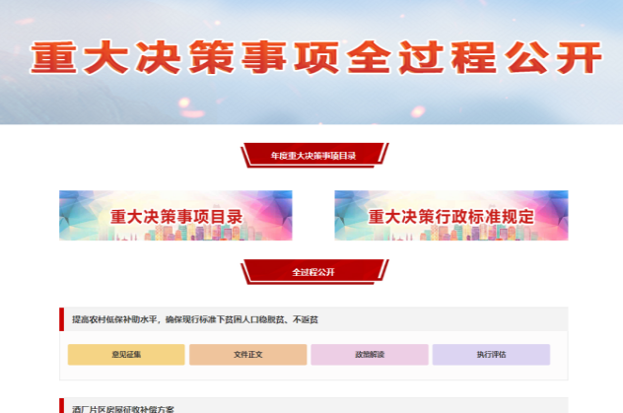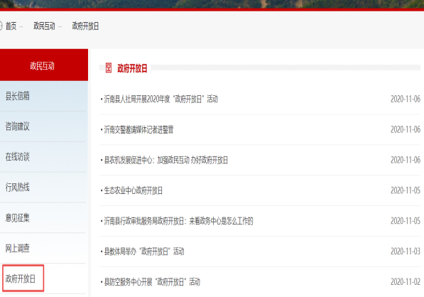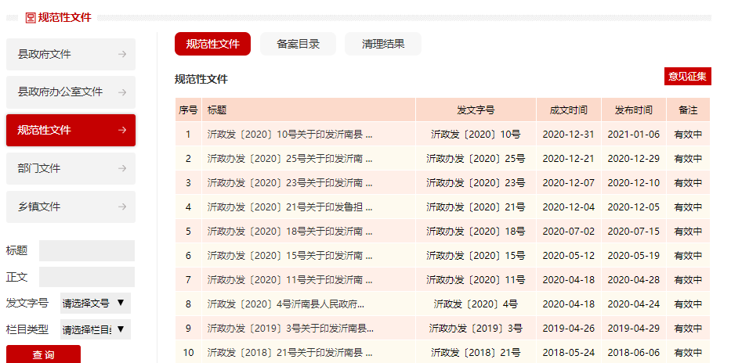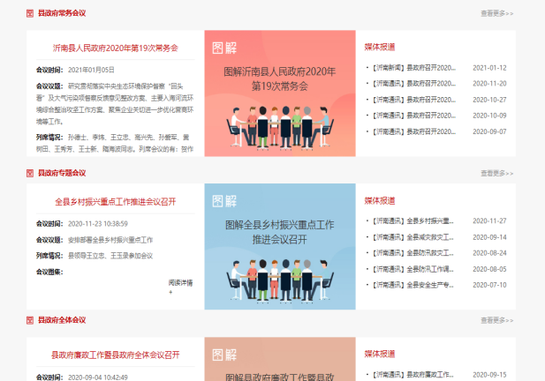**2、推进管理和服务公开。**一是更新完善权责清单。深化简政放权，结合政府机构改革和职能优化，动态调整政府部门权责清单，及时向社会公开，规范和约束行政权力运行。2020年，28个部门公开了权责清单，6月份公开了县级政府部门职责边界清单。二是深化“双随机、一公开”监管。建立“双随机、一公开”专栏，及时、准确、规范向社会公开随机抽查事项、抽查计划、抽查结果和查处结果。全年共发布信息169条。三是强化行政执法信息公开。按照“谁执法谁公示”原则，严格落实行政执法公示制度，规范行政执法行为。建立统一的执法信息公示专栏，集中向社会依法公开行政执法职责、执法依据、执法程序、监督途径和执法结果等信息，包括行政处罚、行政强制等决定。2020年通过行政执法公示栏目发布信息171条。四是进一步优化服务。及时公开减税降费政策，在县政府网站发布县级行政事业性收费目录及依据标准，公开县级政府定价或指导价经营服务性收费清单、政府性基金目录、县级行政许可等事项划转清单、政府服务事项目录和办事指南，在山东政务服务网主动公开行政许可、行政处罚、行政强制和其他对外管理服务事项的依据、条件、程序等。20个部门单位公开发布证明事项实施清单。

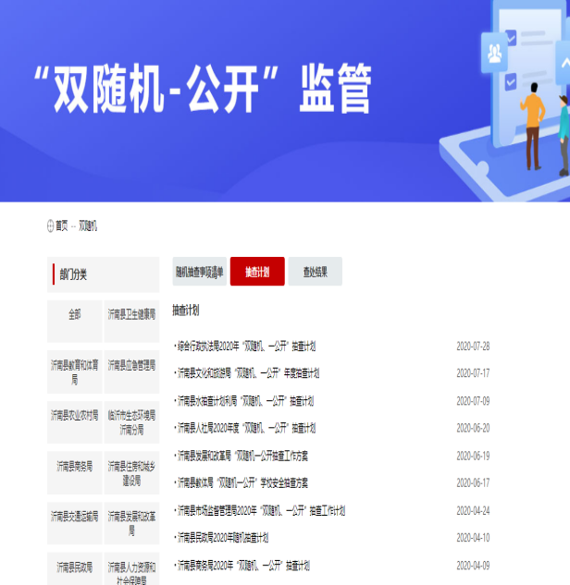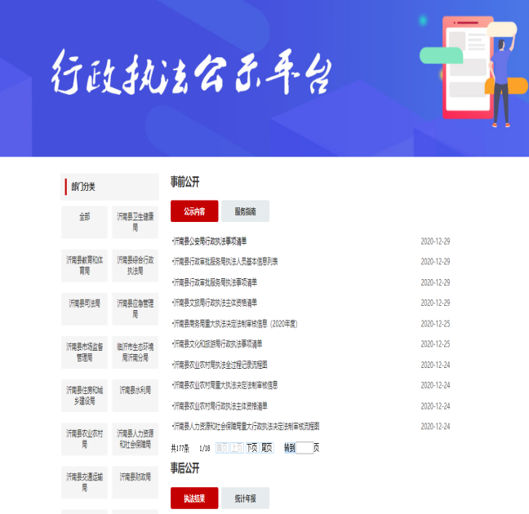**3、推进执行和结果公开。**一是做好重要部署执行公开。围绕政府工作报告、民生实事项目等重大决策部署的执行和落实情况进行公开。各乡镇（街道、开发区）、各部门全年发布重大决策执行和落实情况信息112条。**二**是做好督查和审计发现问题及整改落实情况的公开。及时公开年度审计工作报告、审计整改报告和督查和审计发现问题及整改落实情况，以公开倒逼整改，推进政策落实到位。2020年公开审计相关信息108条。

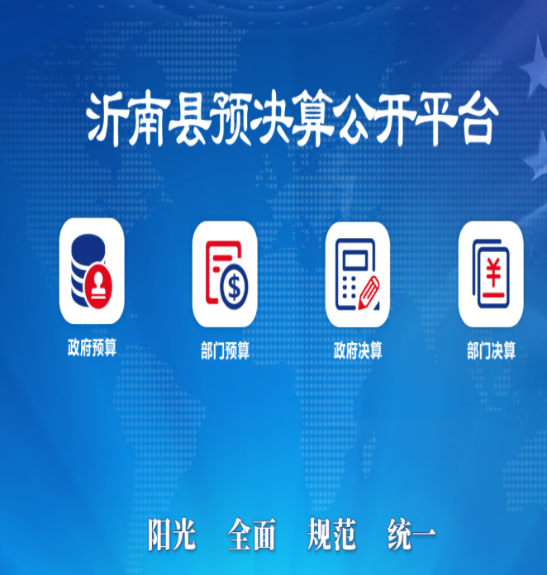**4、推进财政信息公开。**利用财政预决算信息公开统一平台，对县政府预决算（含“三公”经费）和县直部门预决算信息进行集中发布。按月公开财政收支信息，定期公开债务限额、余额、债务率、偿债率以及经济财政状况、债券发行、存续期管理等信息，合理引导投资预期，接受社会各界监督。2020年共发布财政类相关信息529条。

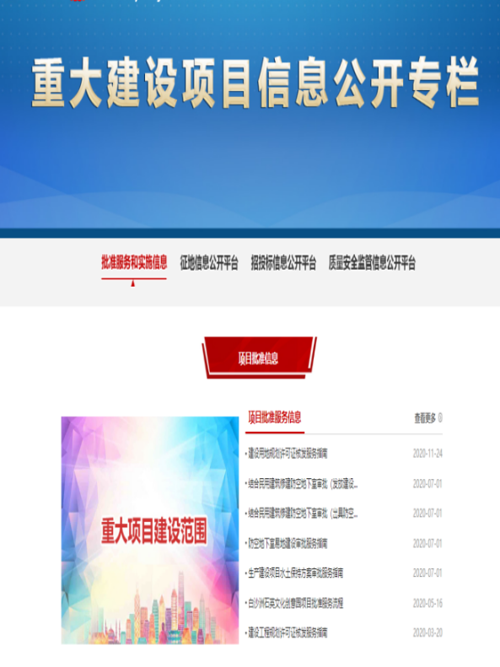**5、推进重大建设项目和公共资源配置领域信息公开。**通过政府门户网站发布2020年重大建设项目目录，做好批准服务、批准结果、招投标、征收土地、重大设计变更、施工、质量安全监督、竣工等信息公开工作。全县围绕重大建设项目向社会公开了项目信息60余条。提升政府采购信息公开透明度，按规定公开政府集中采购项目目录标准，采购公告、信息更正公告、中标（成交）公告、采购合同公告、验收结果公告等内容。县政府网站与全国公共资源交易平台对接，推动实现公共资源交易全流程透明化。同时，分别在县政府网站、山东省征地信息公开查询系统公开房屋征收和土地征收信息。

**6、推进重点民生与公益事业信息公开。**一是做好扶贫领域信息公开。围绕脱贫攻坚政策措施落实、项目资金安排实施和完成情况、项目实施情况等重点领域和关键环节，加大政府信息公开力度。全年共计公开信息167条。二是做好社会救助与社会福利信息公开。围绕城乡低保、特困人员救助供养、医疗救助、临时救助、老年人福利、残疾人福利、儿童福利等做好相关政策、执行情况和实际效果等信息发布。2020年公开社会救助和社会福利类信息141条。三是做好教育、医疗卫生领域信息公开。公开义务教育阶段招生范围、招生条件、学校情况、招生结果等信息的公开工作，通过事前论证、事中公开、事后释疑，保障招生公开公平。围绕医疗卫生健康工作重点领域，加大医疗政策、医疗机构、医疗价格及医疗服务、公共卫生监管检查等方面信息公开力度，对群众比较关注的医疗机构和医保定点医药机构名单，及时公开发布。设置新冠肺炎疫情防控专栏，公开重要政策、通知公告和防疫服务等信息。继续推进医疗机构院务公开，指导医疗机构完善医疗服务信息公示制度，公开机构设置、办事指南、便民服务电话、医疗服务、医院环境等信息。2020年通过县政府网站公开教育、医疗卫生类信息200余条。四是做好环境保护领域信息公开。按月发布全县环境空气质量状况，按季度向社会公开饮用水水源、供水厂出水、用户水龙头水质等饮水安全状况，公布环境监督检查、排污企业等环境信息。全年共计公开信息156条。

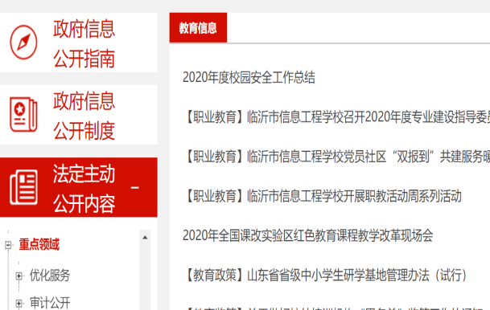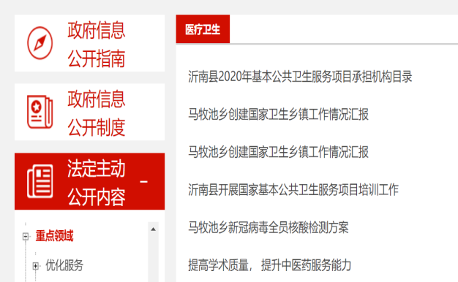

**7、推进公共监管信息公开。**一是做好国资国企信息公开。依法依规向社会公开国有企业经营情况、业绩考核情况情况以及监管企业履行社会责任重点工作等情况。全年通过县政府网站公开相关信息42条。二是做好市场监管领域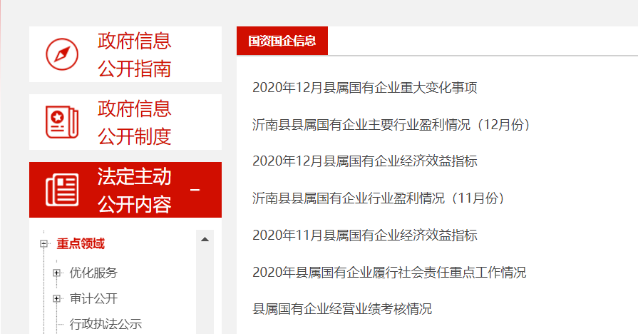信息公开。及时向社会发布产品质量监督抽查结果，公开食品药品安全监督抽检信息。全年通过县政府网站公开相关信息94条。三是做好应急管理信息公开。推进突发公共事件的应急预案、预警信息及应对情况公开，及时发布安全生产领域常规检查、随机抽查等执法检查信息。

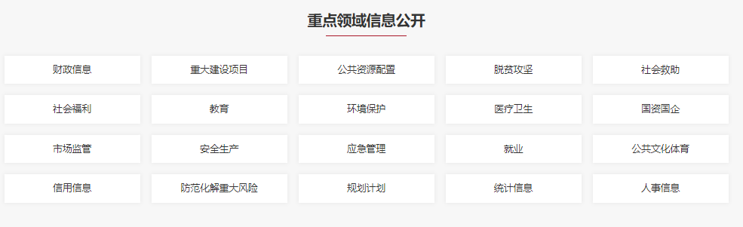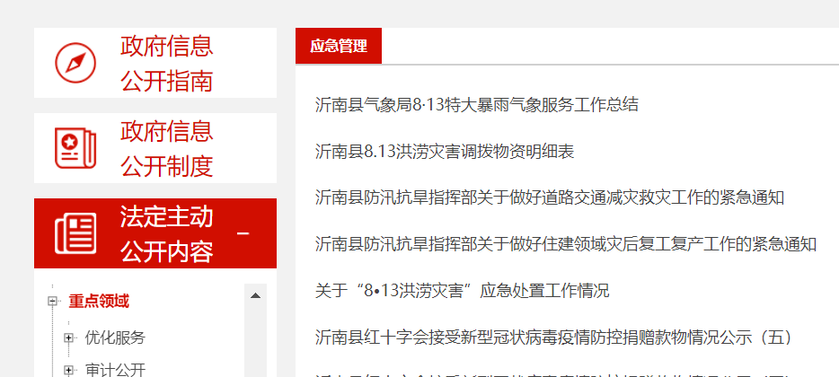

**8、推进其他法定主动公开领域信息公开。**2020年，公开国民经济和社会发展规划、专项规划、区域规划等信息78条；公开统计月报、统计公报、统计年鉴、统计分析等国民经济和社会发展统计信息20条；公开人事任免、公务员招考、事业单位招考等信息58条；公开就业创业政策措施和相关活动等信息112条；公开市政建设、治安管理等信息71条。

（二）依申请公开情况

**1、本年度政府信息公开申请办理情况。**2020年，全县共收到政府信息公开申请33件，较去年减少4件，主要涉及土地征收、拆迁补偿、棚户区改造、城市规划等。收到的依申请公开全部按期答复，其中予以公开16件，占49%；部分公开2件，占6%；不予公开4件，占12%；无法提供7件，占21%；不予处理2件，占6%；其他处理2件，占6%。未发生因政府信息公开不当引发的失泄密事件以及擅自发布上级机关政府信息或上级政府其他工作信息等情况。

**收费和减免情况：**

本年度全县及相关部门依申请公开政府信息未收取任何费用。

**2、政府信息公开被申请行政复议、提起行政诉讼情况。**2020年，全县共收到因政府信息公开提起的行政复议7件，与2019年持平，均已在规定时限内办结，其中维持4件，被驳回2件，被终止1件。因政府信息公开申请提起的行政诉讼0件，较2019年减少2件。

（三）政府信息管理情况

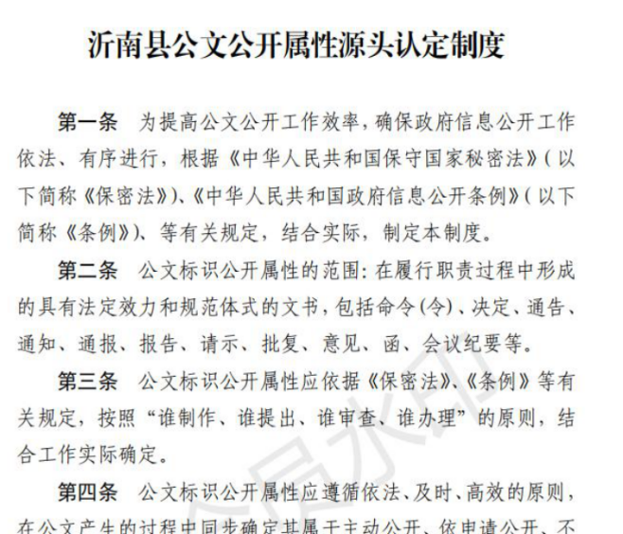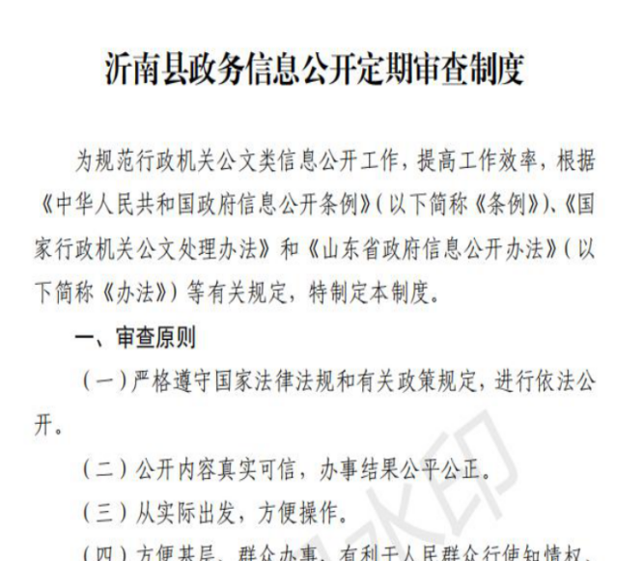1、根据《沂南县公文公开属性源头认定制度》有关要求，按照“谁制作、谁提出、谁审查、谁办理”原则，在拟制公文时同步确定公开属性，对不予公开的应说明理由。根据《沂南县政务信息公开定期审查制度》规定，对公开内容、公开形式、公开时间严格把关。通过政府购买服务方式，引入第三方公司对县政府网站进行监测，及时发现问题。实行政府信息全生命周期的规范管理，对制发的规范性文件定期清理。截至2020年，继续有效的规范性文件14件，废止4件。

2、全面推进基层政务公开标准化规范化工作。印发《沂南县全面推进基层政务公开标准化规范化工作实施方案》，先后两次大范围召开业务培训和工作推进会，调度各领域政务公开事项标准目录的编制进展情况，确保公开内容全面、公开主体精准、公开渠道明确。2020年底，县级26个领域、乡镇涉及的15个领域基层政务公开标准目录已全部编制完成。

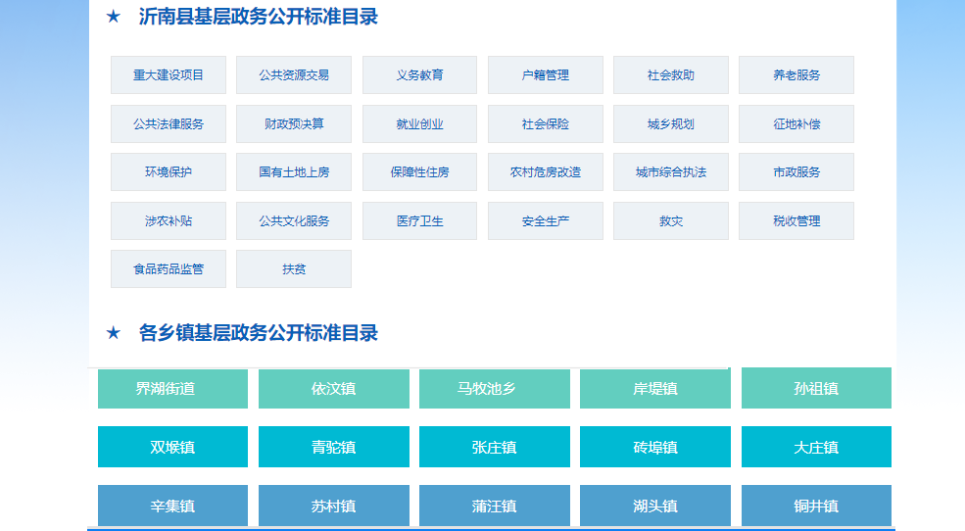

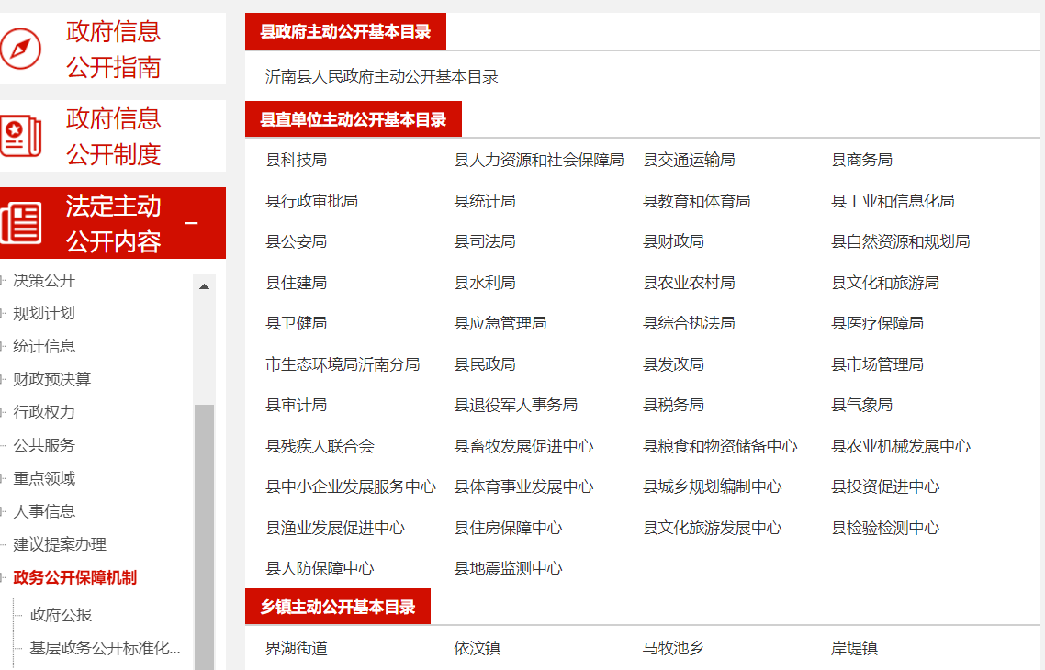3、根据《政府信息公开条例》和国家、省、市《政务公开工作要点》要求，坚持公开为常态，不公开为例外，积极编制主动公开基本目录，进一步明确各领域公开的主体、内容、时限等，并监督各部门单位做好相应栏目的内容更新发布。

（四）政府信息公开平台、机构建设和人员情况

**1、完成政府网站调整升级。**坚持把县政府网站作为政府信息公开的第一平台，强化网站运维和内容完善。根据《中华人民共和国政府信息公开条例》《关于规范政府信息公开平台有关事项的通知》(国办公开办函〔2019〕61 号)要求，对政府信息公开平台进行了规范，完成了栏目设计修改。2020年，新增政策文件、政策解读、重大建设项目、“双随机、一公开”、行政执法公示、机构设置等栏目10个，微调政府公报、建议提案办理、财政信息等6个栏目。优化了智能搜索功能，设置无障碍阅读功能。同时，抓好政府网站和政务新媒体监管。依托全国政府网站信息报送系统和全省政务新媒体备案管理系统，对全县纳入备案管理的38个政务新媒体实现常态化监管。2020年，先后排查出域名使用不规范、更新不及时、错敏字等问题152个，均督促相关单位落实整改到位。

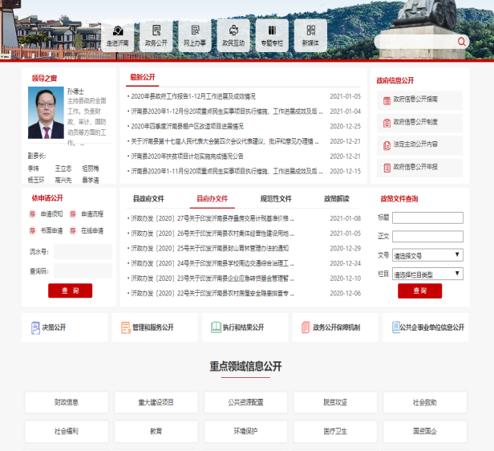 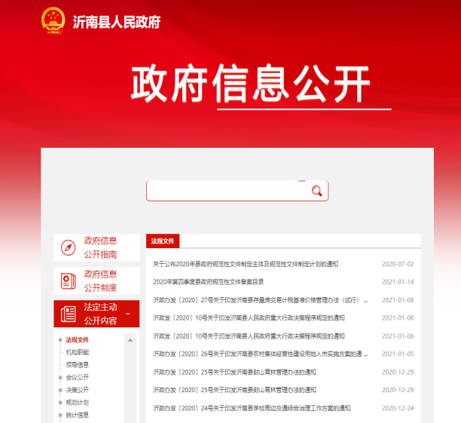

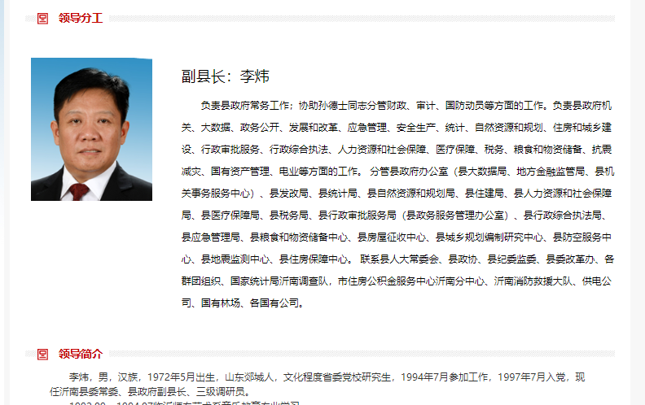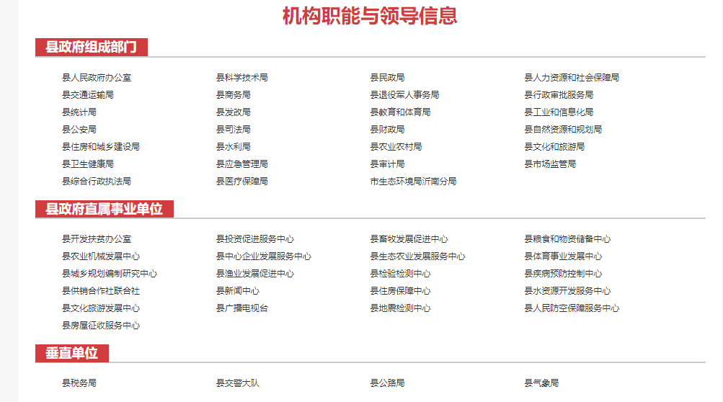**2、加强政务公开机构设置。**及时调整县政府信息公开领导小组，进一步理顺协调管理机制，形成工作合力。在县政府办公室设立政务公开办公室，负责推进协调监督全县政务公开工作，配备工作人员3名。16个乡镇（街道、开发区）和县政府50个部门也明确了分管领导、工作机构和责任人员，形成有人负责、有人干事的工作格局。同时，在县政府网站设置专栏，集中公开各单位机构职能、机构信息、办公地址、办公电话、负责人姓名等信息。

**3、积极开展政府开放日活动。**聚焦公众关切和重点民生事项，围绕优化营商环境、城市管理服务、民生保障等重点任务，组织各部门多渠道、多方位、多角度开展“政府开放日”活动，邀请市民走进行政机关、深入内部流程、体验政府工作，与市民座谈交流，听民意察民情解民忧，搭建政府与群众之间的沟通桥梁，增强政府公信力、凝聚力和执行力。2020年度全县组织开展“政府开放日”活动44余次。

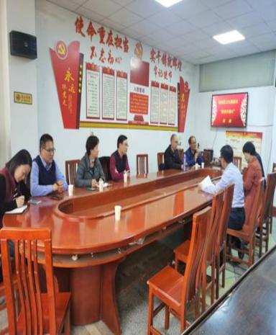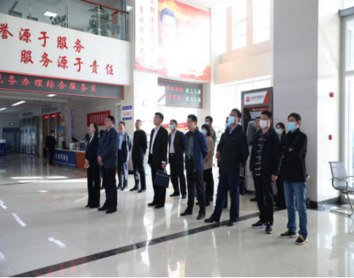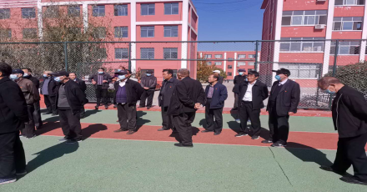**4、丰富创新解读形式。**在县政府网站新设政策解读专栏，采用文字解读、一把手解读、图文解读、音频解读、简明问答、视频解读、动漫解读、新闻发布会等多样化的解读方式，对政策背景、决策依据、出台目的、重要举措、目标任务、主要内容、涉及范围、执行标准，以及注意事项、惠民利民举措、新旧政策差异等进行解读，帮助群众更好的了解相关政策文件。目前，已实现2020年全县制发的33个政策文件解读全覆盖。

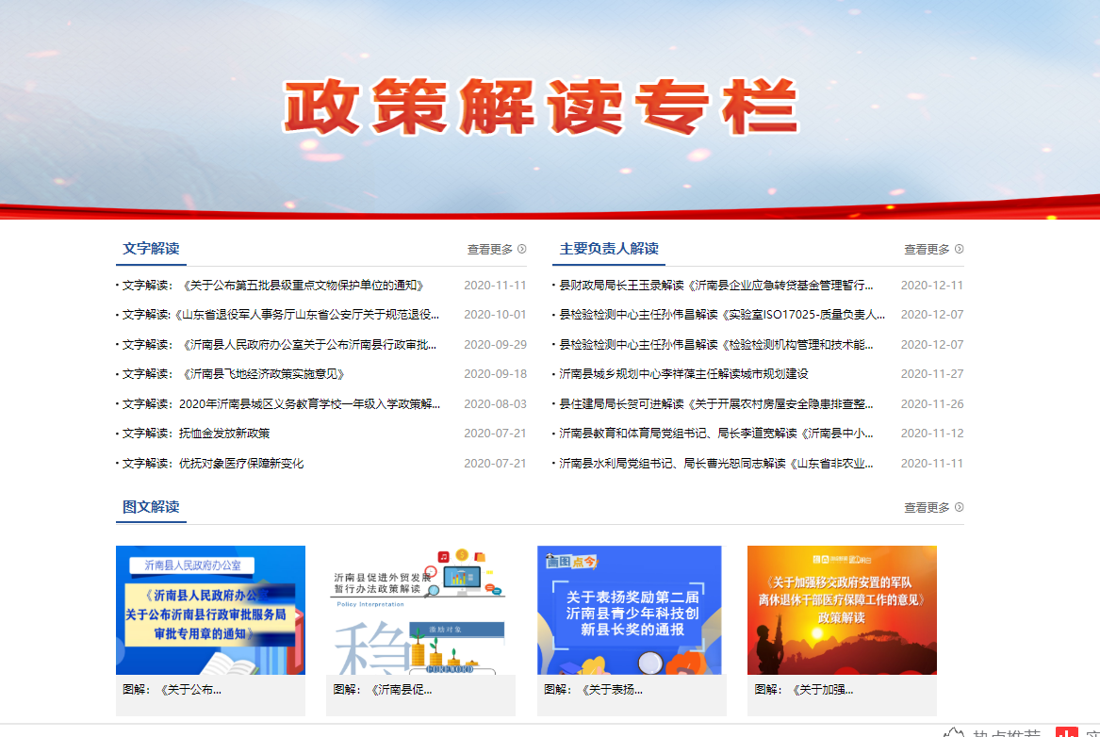

**5、推动政府公报发展。**为进一步提升政府公报规范性,加快推进政府公报数字化工作，增强政府公报可获取性和便民性，在县政府网站设立政府公报专栏，提供政府公报目录导航和内容检索，推出政府公报手机版，实现二维码扫描获取政府公报电子版。2020年度刊发政府公报5期。

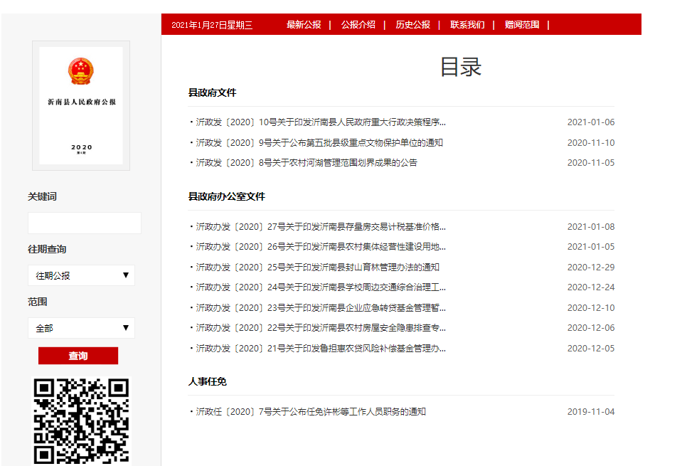

（五）监督保障

**1、不断完善督导考核机制。**建立健全政府信息公开工作考核制度、社会评议制度和责任追究制度。印发《沂南县政务公开考核办法》，将政务公开考核成绩纳入对县直各单位经济社会发展综合考核，并提高考核占比。进一步加大日常考核督查力度，建立了工作台账，对各单位信息公开情况一月一调度、一季度一通报，对重点领域信息公开情况等开展专项督查，推动各项任务落实。今年以来，先后对年报发布、公开工作开展情况、网站内容保障、第三方反馈问题整改等开展专项督导6次，下发通报3期，有力带动了各单位政务公开工作积极性和主动性。

**2、强化业务培训指导。**根据年度工作重点和要点，制定有针对性的培训计划，在全面推进基层政务公开标准化规范化工作、省市第三方评估等关键节点，采取共性问题集中培训，个性问题专题培训等形式，进行集中培训、专题培训和点对点轮训等多种方式，传达上级政策，分析存在问题，交流工作经验，全面提升了全县政务公开人员业务水平。2020年，共组织召开各类政务公开培训会议6次，覆盖参训人员200余人次。

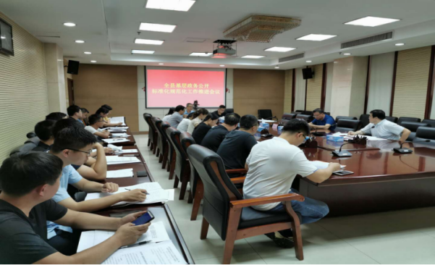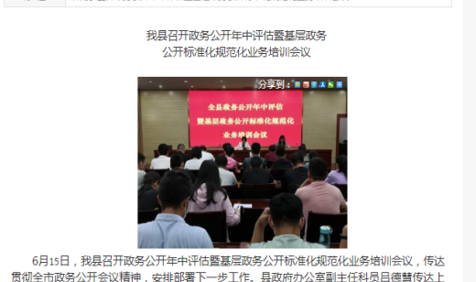

（六）建议提案办理结果公开情况

在县政府网站设立人大建议和政协提案办理专栏，增加关键字搜索功能，制定并公开了《沂南县人民政府办公室关于做好人大建议和政协委员提案办理工作的通知》，对全县人大代表建议和政协委员提案办理制度和总体情况以及答复办理情况进行了集中发布。2020年共承办政协委员提案299件，人大代表议案83件，办复率均为100%，除涉及国家秘密、工作秘密的，答复情况均在政府网站进行了公开。

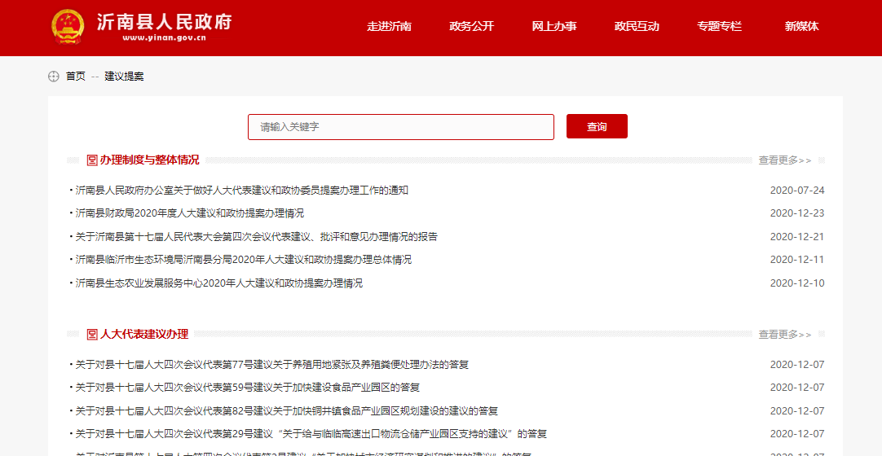

二、主动公开政府信息情况

|  |  |  |  |
| --- | --- | --- | --- |
| 第二十条第（一）项 | | | |
| 信息内容 | 本年新 制作数量 | 本年新 公开数量 | 对外公开总数量 |
| 规章 | 0 | 0 | 0 |
| 规范性文件 | 8 | 8 | 8 |
| 第二十条第（五）项 | | | |
| 信息内容 | 上一年项目数量 | 本年增/减 | 处理决定数量 |
| 行政许可 | 263 | 增169，共432 | 20489 |
| 其他对外管理服务事项 | 514 | 增475，共989 | 11024 |
| 第二十条第（六）项 | | | |
| 信息内容 | 上一年项目数量 | 本年增/减 | 处理决定数量 |
| 行政处罚 | 3059 | 增656，共3715 | 12275 |
| 行政强制 | 163 | 增26，共189 | 178 |
| 第二十条第（八）项 | | | |
| 信息内容 | 上一年项目数量 | 本年增/减 | |
| 行政事业性收费 | 28 | 减1，共27 | |
| 第二十条第（九）项 | | | |
| 信息内容 | 采购项目数量 | 采购总金额 | |
| 政府集中采购 | 402 | 8.4亿元 | |

三、收到和处理政府信息公开申请情况

|  |  |  |  |  |  |  |  |  |  |
| --- | --- | --- | --- | --- | --- | --- | --- | --- | --- |
| （本列数据的勾稽关系为：第一项加第二项之和，等于第三项加第四项之和） | | | 申请人情况 | | | | | | |
| 自然人 | 法人或其他组织 | | | | | 总计 |
| 商业企业 | 科研机构 | 社会公益组织 | 法律服务机构 | 其他 |
| 一、本年新收政府信息公开申请数量 | | | 33 | 0 | 0 | 0 | 0 | 0 | 33 |
| 二、上年结转政府信息公开申请数量 | | | 1 | 0 | 0 | 0 | 0 | 0 | 1 |
| 三、本年度办理结果 | （一）予以公开 | | 16 | 0 | 0 | 0 | 0 | 0 | 16 |
| （二）部分公开（区分处理的，只计这一情形，不计其他情形） | | 2 | 0 | 0 | 0 | 0 | 0 | 2 |
| （三）不予公开 | 1.属于国家秘密 | 0 | 0 | 0 | 0 | 0 | 0 | 0 |
| 2.其他法律行政法规禁止公开 | 0 | 0 | 0 | 0 | 0 | 0 | 0 |
| 3.危及“三安全一稳定” | 0 | 0 | 0 | 0 | 0 | 0 | 0 |
| 4.保护第三方合法权益 | 0 | 0 | 0 | 0 | 0 | 0 | 0 |
| 5.属于三类内部事务信息 | 4 | 0 | 0 | 0 | 0 | 0 | 4 |
| 6.属于四类过程性信息 | 0 | 0 | 0 | 0 | 0 | 0 | 0 |
| 7.属于行政执法案卷 | 0 | 0 | 0 | 0 | 0 | 0 | 0 |
| 8.属于行政查询事项 | 0 | 0 | 0 | 0 | 0 | 0 | 0 |
| （四）无法提供 | 1.本机关不掌握相关政府信息 | 7 | 0 | 0 | 0 | 0 | 0 | 7 |
| 2.没有现成信息需要另行制作 | 0 | 0 | 0 | 0 | 0 | 0 | 0 |
| 3.补正后申请内容仍不明确 | 0 | 0 | 0 | 0 | 0 | 0 | 0 |
| （五）不予处理 | 1.信访举报投诉类申请 | 0 | 0 | 0 | 0 | 0 | 0 | 0 |
| 2.重复申请 | 2 | 0 | 0 | 0 | 0 | 0 | 2 |
| 3.要求提供公开出版物 | 0 | 0 | 0 | 0 | 0 | 0 | 0 |
| 4.无正当理由大量反复申请 | 0 | 0 | 0 | 0 | 0 | 0 | 0 |
| 5.要求行政机关确认或重新出具已获取信息 | 0 | 0 | 0 | 0 | 0 | 0 | 0 |
| （六）其他处理 | | 2 | 0 | 0 | 0 | 0 | 0 | 2 |
| （七）总计 | | 33 | 0 | 0 | 0 | 0 | 0 | 33 |
| 四、结转下年度继续办理 | | | 1 | 0 | 0 | 0 | 0 | 0 | 1 |

四、政府信息公开行政复议、行政诉讼情况

|  |  |  |  |  |  |  |  |  |  |  |  |  |  |  |
| --- | --- | --- | --- | --- | --- | --- | --- | --- | --- | --- | --- | --- | --- | --- |
| 行政复议 | | | | | 行政诉讼 | | | | | | | | | |
| 结果维持 | 结果纠正 | 其他结果 | 尚未审结 | 总计 | 未经复议直接起诉 | | | | | 复议后起诉 | | | | |
| 结果维持 | 结果纠正 | 其他结果 | 尚未审结 | 总计 | 结果维持 | 结果纠正 | 其他结果 | 尚未审结 | 总计 |
| 4 | 0 | 3 | 0 | 7 | 0 | 0 | 0 | 0 | 0 | 0 | 0 | 0 | 0 | 0 |

五、存在的主要问题及改进情况

（一）存在问题

一是政务公开平台在内容建设、日常监管等方面仍有较大提升空间，个别栏目存在设置不美观、内容排版不统一、信息不准确等情况。二是部分单位政务公开工作人员多为兼职，且变动频率高，容易造成工作脱节，导致工作疲于应付。三是政府信息公开申请办理工作还需进一步规范，个别单位在拟定告知书时不同程度存在缺少法律依据、不标注救济途径等不规范问题。

（二）改进情况

**一是抓好平台建设。**加强县政府网站内容建设，优化栏目设置，完善信息发布、审核机制，统一信息公开样式，强化办事服务、在线互动等功能，使其在推动政务公开方面更好发挥作用。同时，加强政务新媒体建设，打造政务公开体验区等公众参与新模式，提升群众公开体验和获得感。

**二是抓好队伍建设。**及时抽调政治性强、有责任心、懂业务的人员充实到工作队伍，切实提高专业化水平。根据日常工作，合理划分培训对象层次，对新旧人员、重点部门及企事业单位工作人员，分批分层次讲解工作知识及实际业务。积极完善定期交流制度，不定期举办专题研讨会，全面提升政务公开人员业务水平。

**三是抓好依申请公开。**继续完善依申请公开工作，明确接收、登记、办理、调查等各个环节的标准和责任。按照申请人的申请诉求，根据《中华人民共和国政府信息公开条例》规定，有针对性的予以答复，并明确救济渠道的机关名称、地址、时限等信息，确保答复及时、准确、规范。

六、其他需要报告的事项

无。